(495) 506-3802 (многоканальный), www.brand-metro.ru

РЕКЛАМА В МЕТРО г.НИЖНИЙ НОВГОРОД
СТИКЕРЫ (Внутрисалонная реклама)
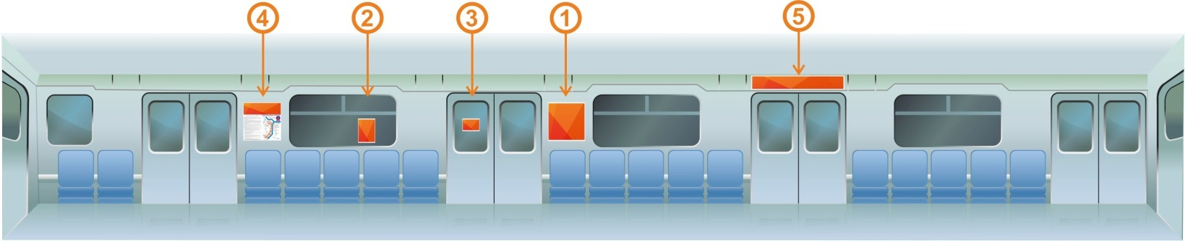
(изготовление и размещение не менее 80 штук на самоклеящейся ЛЕГКОСЪЕМНОЙ ПЛЕНКЕ)
 | Место размещения (примеры размещений) | Формат (см.) | Печать за 90 шт. (руб.) | Размещение (монтаж/демонтаж)на 1 мес. (руб.)
 |  |  |  | 80 шт.
Односторонние стикеры (4+0) | 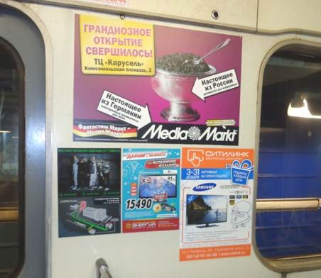  Простенок | А4 | 2 700 | 39 200
 |  | А3 | 4 500 | 68 800
 |  | А2 | 6 300 | 128 000
 | 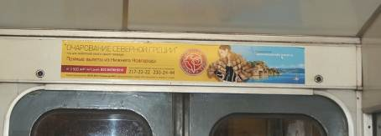  Панель | 48х15 | 2 700 | 41 600
 |  | 96х15 | 5 400 | 73 600
 | 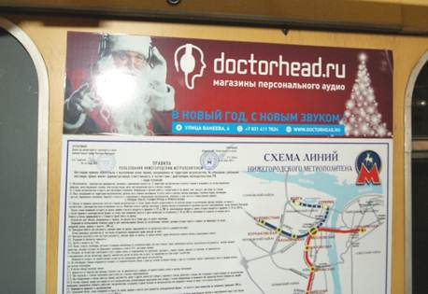  На схемах метро  Минимальный период  размещения – 3 мес. | 70х20 | 5 400 | 60 800
Двусторонние стикеры (4+4) | 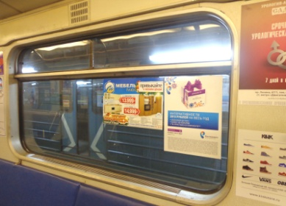  На окнах | А3 | 13 500 | 107 200
 | 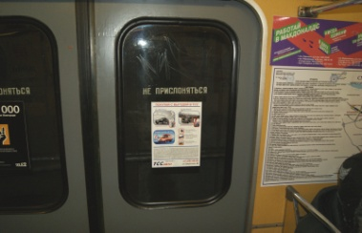  Двери | А4 | 6 750 | 59 200
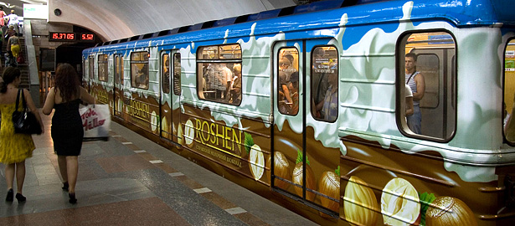  Полное брендирование вагона (цена за 1 вагон)  Минимальный период  размещения – 3 мес. |  | от 75 м² | 78 000 | 110 000
Стоимость дополнительного монтажа/демонтажа составляет 35 руб./шт.
СТАНЦИОННАЯ РЕКЛАМА
Место размещения (примеры размещений) | Формат (м.) | Печать (руб.) | Монтаж/демонтаж (руб.) | Размещение на 1 мес. (руб.)
Путевые стены | 4,0х2,0 | 3 040 | 25 000 | 30 000
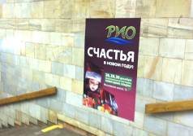  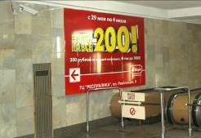  Постеры в вестибюле и  лестничные марши | 1,2х1,8 | 820 | 1 500 | 11 400
 | 3,0х1,8 | 1 953 | 2500 | 19 000
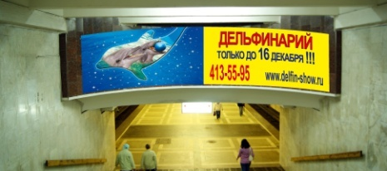  Лобовые стены на платформах | 5,0х2,5 | 4 750 | 6 000 | 30 000
 | 5,0х1,0 | 1 900 | 2 400 | 13 800
 | 3,0х1,5 | 1 710 | 2 160 | 12 000
 | 1,8х1,2 | 820 | 1 500 | 10 800
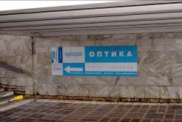  Переходы и лобовые стены уличных сходов | 5,0х2,5 | 4 750 | 6 000 | 30 000
 | 4,0х2,0 | 3 040 | 3 800 | 20 600
 | 3,0х1,5 | 1 710 | 2 160 | 12 000
 | 1,2х1,8 | 820 | 1 500 | 11 400
Около навигации | 1,0х0,5 | 125 | 300 | 5 000
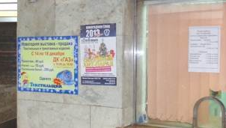  Стены кассовых залов  Размещение формата А3 от 13 стикеров | А3 | 50 | 35 | 1 720
 | А2 | 70 |  | 3 300
 | А1 | 140 |  | 6 400
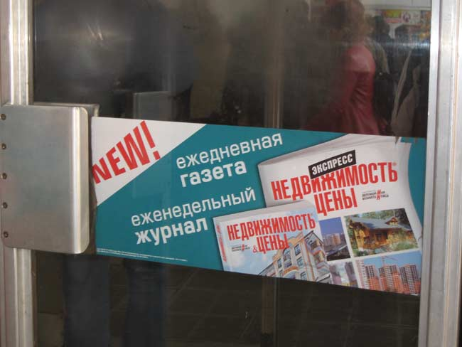  Входная группа (двери)  Размещение от 8 стикеров | 0,60х0,21 | 150 |  | 1 000
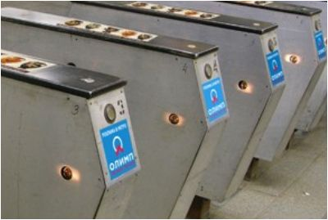  Турникеты  Размещение от 8 стикеров | 0,48х0,16 | 35 |  | 1 000
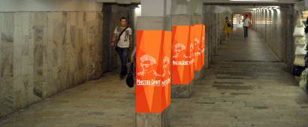  Колонны (ст. Московская) | 1,0х1,2 | 460 | 570 | 2 900
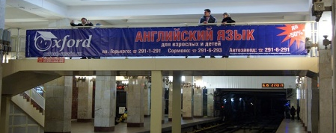  Баннер на мостике  (ст. Московская) | 9,5х1,1 | 3 300 | 4 000 | 54 000

